Приложение № 7
- Финансовая поддержка от Главы Азнакаевского муниципального района:
- премия «Чулпан – 2017» в номинации «Лучший ученик городской школы» в размере 5000 рублей. https://edu.tatar.ru/aznakaevo/azn_sch1/read-news/1468423
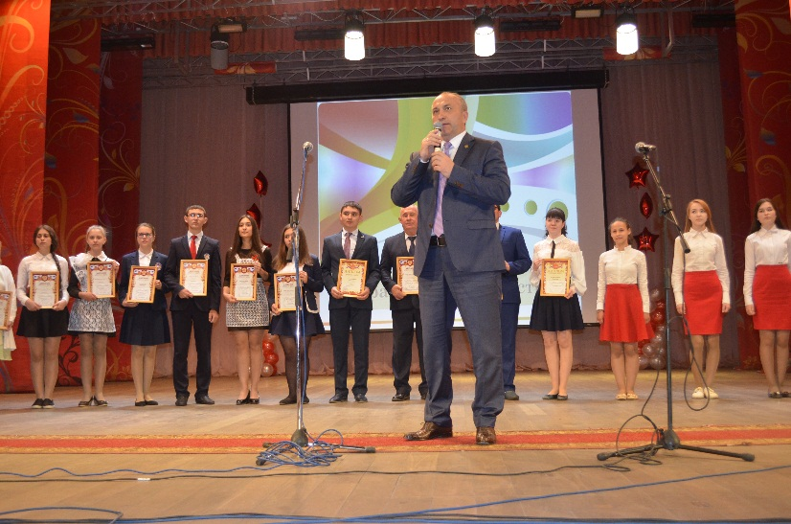

- приглашение на Елку Главы для активистов и вручение новогодних подарков. https://edu.tatar.ru/aznakaevo/azn_sch1/read-news/1298890
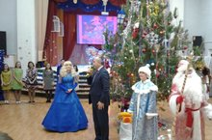

- Финансовая поддержка со стороны МКУ «Управление образования исполнительного комитета Азнакаевского муниципального района»:
- Оплата проезда на профильные смены, слеты РДШ:
а) 18 августа 2016 года https://edu.tatar.ru/aznakaevo/azn_sch1/read-news/1168870
б) с 6 по 8 октября 2016 года https://edu.tatar.ru/aznakaevo/azn_sch1/read-news/1219520
в) с 18 по 20 мая 2017 года https://edu.tatar.ru/aznakaevo/azn_sch1/read-news/1462655

3. Спонсорская помощь со стороны Азнакаевского городского суда:
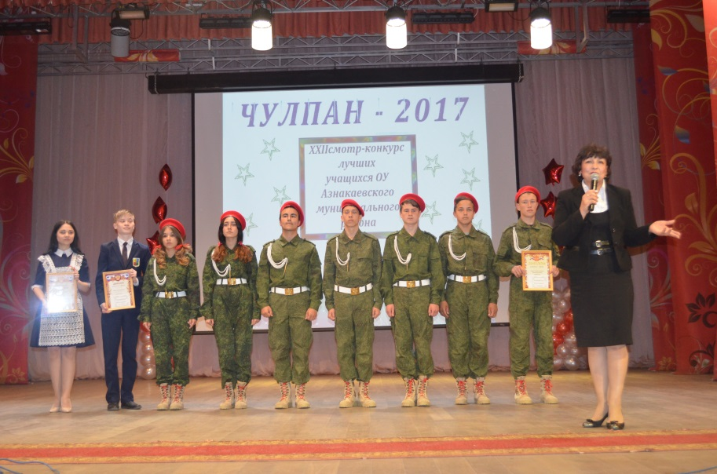
- премия «Чулпан – 2017» в номинации «Юный правовед» в размере 2500 рублей.

4. Спонсорская помощь со стороны ООО «Азнакаевское УТТ»:
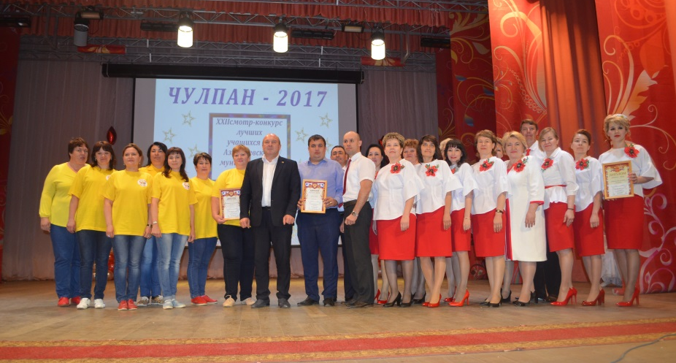
- премия «Чулпан – 2017» в номинации «Лучший родительский комитет» в размере 5000 рублей.

5. Спонсорская помощь со стороны салона красоты «Сапфир»:
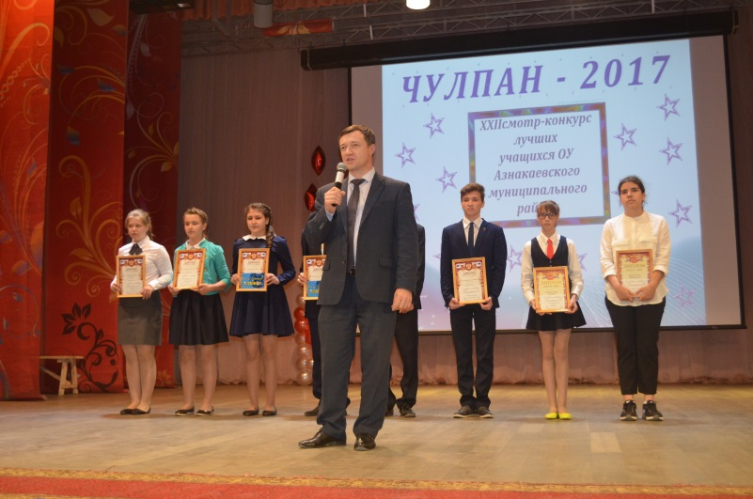
- премия «Чулпан – 2017» в номинации «Юный предприниматель» в размере 2500 рублей.

6.Спонсорская помощь со стороны ООО «Агрофирма Азнакай»:
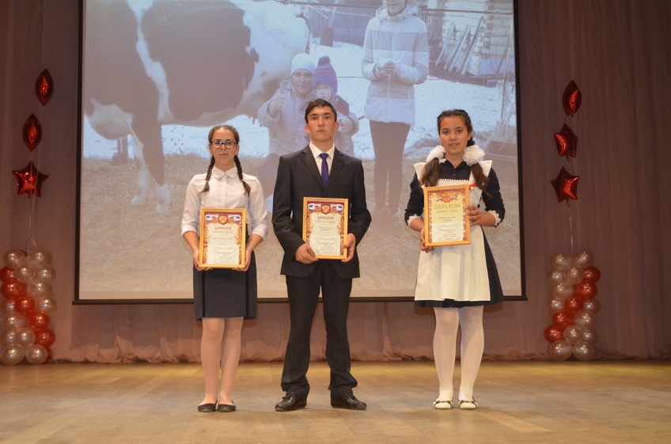
- премия «Чулпан – 2017» в номинации «Юная доярка» в размере 2500 рублей.

7. Спонсорская помощь от кинотеатра «Восток»:
- в течение учебного года учащиеся и родители бесплатно посещали по субботам кинотеатр «Восток». https://edu.tatar.ru/aznakaevo/azn_sch1/read-news/1219510
8. Спонсорская помощь со стороны родителей (законных представителей) на покупку галстуков РДШ
9. Финансовая поддержка со стороны МБОУ СОШ №1 г. Азнакаево:
а) покупка флага РДШ
б) покупка значков РДШ
в) заказ и изготовление стенда РДШ
г) заказ и изготовление баннера РДШ
д) покупка флага Юнармии
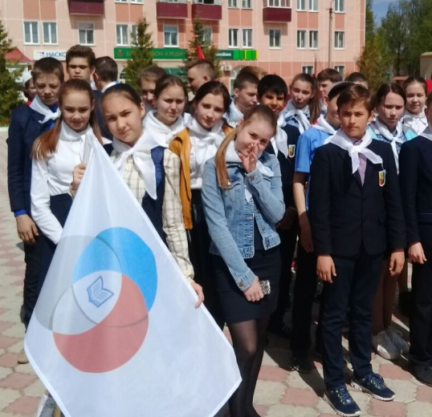
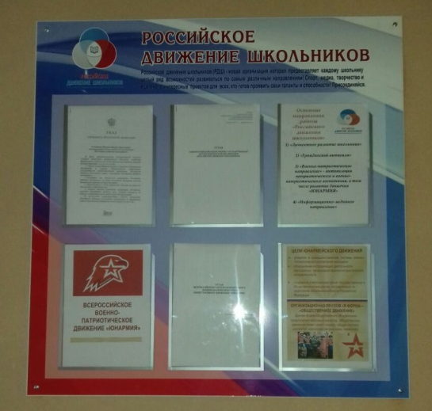
Стенд РДШ Флаг РДШ

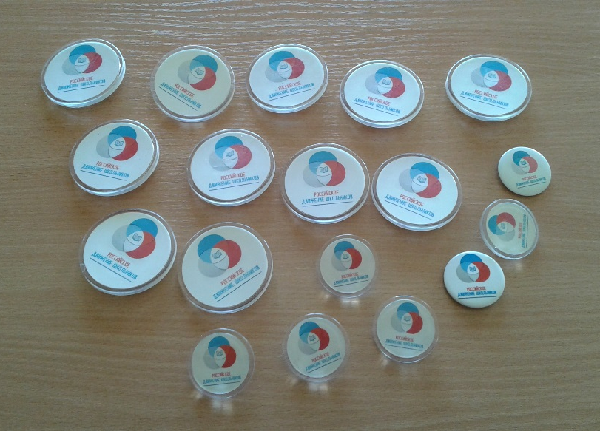
Баннер РДШ Значки РДШ

